数据库与接口设计
项目名称 | 智能会议室管理系统V1.0——基础预约与管理平台
周次 | 第8周（数据库定稿）
文档版本 | V1.0
设计依据 | 《需求清单 V1.1》《用例清单》《主要用例规约》《第 7-8 周项目实践任务》
日期 | 2026年10月21日
本文档是 V1.0 数据库设计的定稿，包含两部分：E-R 图与物理表结构。第一部分说明有哪些实体、每个实体有哪些属性与主键、实体之间是一对多还是多对多；第二部分逐表给出字段名、类型、可否为空、默认值、约束与说明，并把状态字段的取值逐个列清。实体与属性依据第7周系统设计与《需求清单 V1.1》确定，落地脚本为 schema.sql。
一、E-R 图
本组第 3 周选定方案 B（固定时段预约 + 管理员审核），因此预约以预置时段为下单单位，同时把时段换算成绝对时刻保存。本系统共 8 个实体：每个实体只设一个主键 id，纯关联表使用两列组合主键；8 组关系中有 7 组是一对多、1 组是多对多，多对多经关联表拆成两个一对多。实体与需求条目（FR-01～FR-13）的对应见表 1 最后一列。
1.1 实体、主键与属性
表 1 实体、主键与属性
实体 | 中文名 | 主键 | 属性 | 对应需求
role | 角色 | id | 角色编码、角色名称、角色说明、创建时间 | FR-01
user | 用户 | id | 登录账号、密码哈希、姓名、性别、手机号、邮箱、角色、账号状态、创建时间、修改时间 | FR-01、FR-07、FR-13
meeting_room | 会议室 | id | 会议室编号、名称、位置、容量、状态、备注、创建时间、修改时间 | FR-02、FR-03
facility | 设备 | id | 设备名称、备注、创建时间 | FR-02、FR-03
meeting_room_facility | 会议室-设备关联 | room_id + facility_id（组合主键） | 会议室、设备 | FR-02、FR-03
time_slot | 预置时段 | id | 时段名称、开始时刻、结束时刻、时长（分钟）、状态、创建时间、修改时间 | FR-03、FR-08
booking | 预约 | id | 预约编号、预约人、会议室、预置时段、预约日期、开始时刻、结束时刻、用途（会议主题）、状态、驳回原因、取消原因、改期来源、创建时间、修改时间 | FR-04、FR-05、FR-06、FR-09
booking_audit_log | 审核日志 | id | 预约、操作人、操作类型、操作前状态、操作后状态、原因、操作时间 | FR-09
1.2 实体之间的关系与基数
表 2 实体关系与基数
关系 | 实体 A | 实体 B | 基数 | 落地方式
拥有 | 角色 role | 用户 user | 1 : N | user.role_id 指向 role.id；一个角色可被多个用户拥有，一个用户只属于一个角色
提交 | 用户 user | 预约 booking | 1 : N | booking.user_id；一个用户可提交多条预约
被预约 | 会议室 meeting_room | 预约 booking | 1 : N | booking.room_id；一间会议室可被多次预约
选择 | 预置时段 time_slot | 预约 booking | 1 : N | booking.slot_id（可空）；用户按预置时段下单，预约表同时保存起止时刻快照
配备 | 会议室 meeting_room | 设备 facility | M : N | 经 meeting_room_facility 拆为两个 1 : N
记录 | 预约 booking | 审核日志 booking_audit_log | 1 : N | booking_audit_log.booking_id；一条预约可有多条状态变更日志
操作 | 用户 user | 审核日志 booking_audit_log | 1 : N | booking_audit_log.operator_id；系统自动操作时为空
改期 | 预约 booking | 预约 booking（自关联） | 1 : N | booking.reschedule_from_id 指向原预约，一条原预约可对应多次改期申请

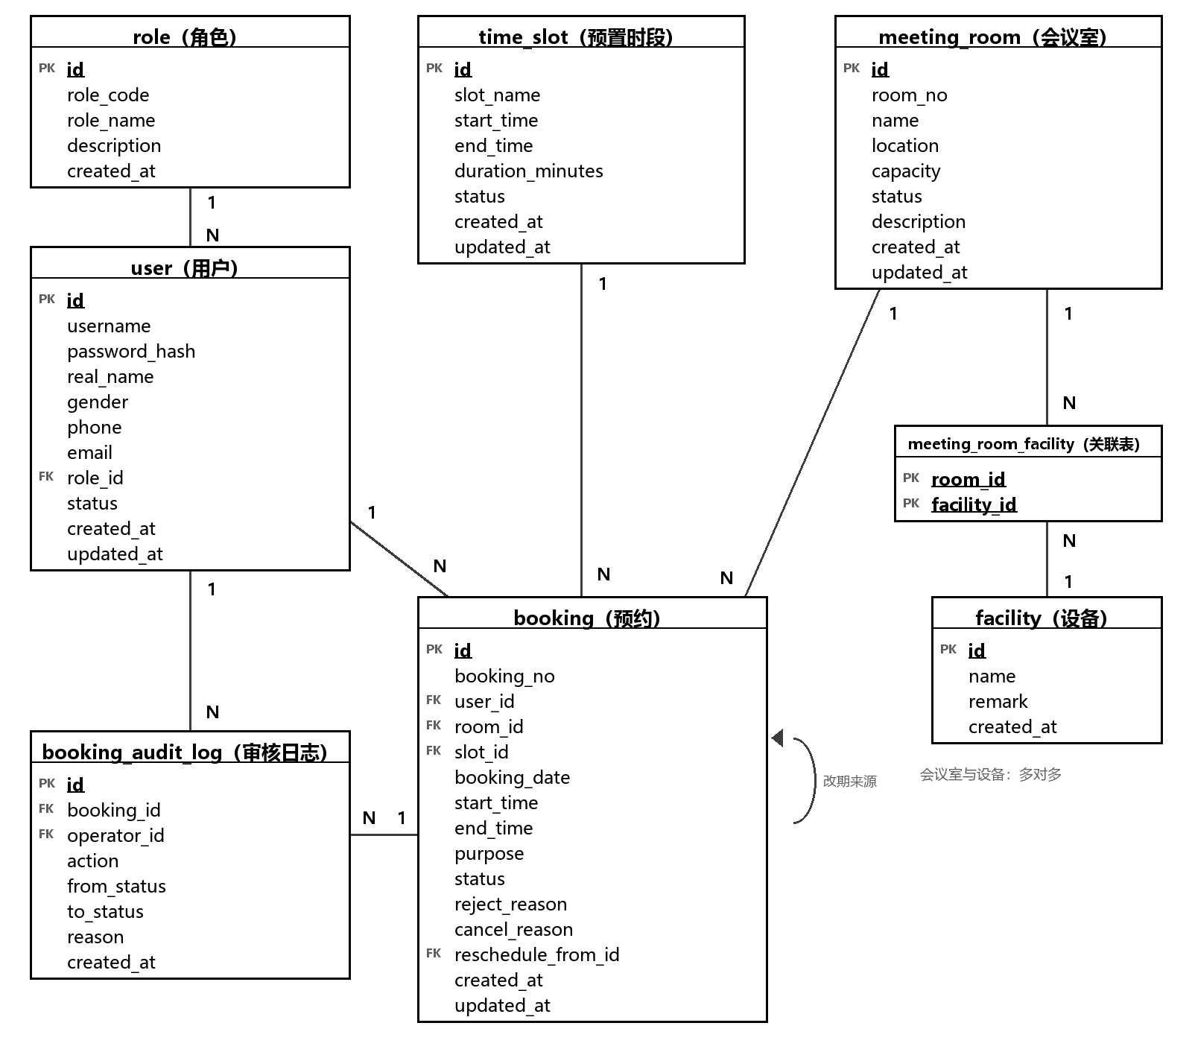
图 1 数据库 E-R 图
矩形为实体，框内列出全部属性，背景无色；PK 为主键（加下划线），FK 为外键；连线两端 1、N 表示基数；booking 右侧自环表示改期来源；会议室与设备的多对多关系经关联表拆解为两个一对多。

二、物理表结构
全库 8 张表，逐表给出字段名、类型、可否为空、默认值、约束与说明。“默认值”列中的 CURRENT_TIMESTAMP 表示由数据库在插入时自动填值，“—”表示不设默认值；含日期的时刻字段一律为 DATETIME，唯一例外是 time_slot 中“每天重复”的时段模板，用 TIME 表达。各表与 FR-01～FR-13 的对应：role、user 支撑 FR-01、FR-07、FR-13；meeting_room、facility、meeting_room_facility 支撑 FR-02、FR-03；time_slot 支撑 FR-03、FR-08；booking 支撑 FR-04、FR-05、FR-06、FR-09；booking_audit_log 支撑 FR-09。
2.1 role（角色表）
存放系统仅有的两种角色，由初始化脚本写入，程序以 role_code 判断权限，role_name 只用于界面展示。
表 3 role 表结构
字段名 | 类型 | 可空 | 默认值 | 约束 | 说明
id | BIGINT | 否 | 自增 | 主键 PK | 角色主键，自增
role_code | VARCHAR(20) | 否 | — | 唯一键 uk_role_code | 角色编码，取值 USER、ADMIN，鉴权时使用
role_name | VARCHAR(50) | 否 | — | — | 角色名称：普通用户、管理员
description | VARCHAR(200) | 是 | NULL | — | 角色职责说明
created_at | DATETIME | 否 | CURRENT_TIMESTAMP | — | 创建时间
2.2 user（用户表）
普通用户与管理员共用一张表，用 role_id 区分。密码只存 BCrypt 哈希，任何接口都不返回该字段；管理员重置密码写入的是新哈希。
表 4 user 表结构
字段名 | 类型 | 可空 | 默认值 | 约束 | 说明
id | BIGINT | 否 | 自增 | 主键 PK | 用户主键
username | VARCHAR(50) | 否 | — | 唯一键 uk_username | 登录账号，全库唯一
password_hash | VARCHAR(100) | 否 | — | — | BCrypt 哈希（60 字符），严禁存明文
real_name | VARCHAR(50) | 否 | — | — | 姓名
gender | TINYINT | 否 | 0 | 取值 0/1/2 | 性别：0 未知、1 男、2 女
phone | VARCHAR(20) | 是 | NULL | — | 手机号
email | VARCHAR(100) | 是 | NULL | — | 邮箱
role_id | BIGINT | 否 | — | 外键，引用 role(id)，ON DELETE RESTRICT | 所属角色，登录后据此跳转与鉴权
status | TINYINT | 否 | 1 | 取值 1/0 | 账号状态：1 启用、0 停用；停用后不能登录
created_at | DATETIME | 否 | CURRENT_TIMESTAMP | — | 创建时间
updated_at | DATETIME | 否 | CURRENT_TIMESTAMP | ON UPDATE CURRENT_TIMESTAMP | 最后修改时间
2.3 meeting_room（会议室表）
会议室的“占用状态”不落库：某天某时段是否被占用，由 booking 中状态为 0、1 的记录推导，避免与预约表不一致。
表 5 meeting_room 表结构
字段名 | 类型 | 可空 | 默认值 | 约束 | 说明
id | BIGINT | 否 | 自增 | 主键 PK | 会议室主键
room_no | VARCHAR(20) | 否 | — | 唯一键 uk_room_no | 会议室编号，如 A101
name | VARCHAR(100) | 否 | — | — | 会议室名称
location | VARCHAR(200) | 否 | — | — | 位置，如 A 座 1 楼
capacity | INT | 否 | — | CHECK (capacity > 0) | 容纳人数
status | TINYINT | 否 | 1 | 取值 1/0 | 状态：1 启用、0 停用；停用后不可被预约
description | VARCHAR(300) | 是 | NULL | — | 备注
created_at | DATETIME | 否 | CURRENT_TIMESTAMP | — | 创建时间
updated_at | DATETIME | 否 | CURRENT_TIMESTAMP | ON UPDATE CURRENT_TIMESTAMP | 最后修改时间
2.4 facility（设备表）
设备是独立维护的基础数据，供会议室多选挂载与查询筛选使用。
表 6 facility 表结构
字段名 | 类型 | 可空 | 默认值 | 约束 | 说明
id | BIGINT | 否 | 自增 | 主键 PK | 设备主键
name | VARCHAR(50) | 否 | — | 唯一键 uk_facility_name | 设备名称，如投影仪、白板、视频会议终端
remark | VARCHAR(200) | 是 | NULL | — | 备注
created_at | DATETIME | 否 | CURRENT_TIMESTAMP | — | 创建时间
2.5 meeting_room_facility（会议室-设备关联表）
纯关联表，只有两个外键，用组合主键保证“同一间会议室不会重复挂同一设备”。两列都是主键的一部分，因此都不允许为空。
表 7 meeting_room_facility 表结构
字段名 | 类型 | 可空 | 默认值 | 约束 | 说明
room_id | BIGINT | 否 | — | 组合主键之一；外键，引用 meeting_room(id)，ON DELETE CASCADE | 会议室
facility_id | BIGINT | 否 | — | 组合主键之一；外键，引用 facility(id)，ON DELETE CASCADE | 设备
2.6 time_slot（预置时段表）
管理员维护的固定时段模板，普通用户只能从中选择，不能自定义起止时间。start_time、end_time 是每日重复的时刻模板，用 TIME；某天实际预约的绝对时刻由 booking 的三个字段承担。
表 8 time_slot 表结构
字段名 | 类型 | 可空 | 默认值 | 约束 | 说明
id | BIGINT | 否 | 自增 | 主键 PK | 时段主键
slot_name | VARCHAR(50) | 否 | — | — | 时段名称，如“上午第 1 时段”
start_time | TIME | 否 | — | CHECK (end_time > start_time) | 时段开始时刻，如 08:00
end_time | TIME | 否 | — | 与 start_time 组成唯一键 uk_slot_time | 时段结束时刻，如 08:30
duration_minutes | INT | 否 | — | CHECK (duration_minutes > 0) | 时长（分钟），30 / 45 / 60
status | TINYINT | 否 | 1 | 取值 1/0 | 状态：1 启用、0 停用；停用后不出现在可预约列表
created_at | DATETIME | 否 | CURRENT_TIMESTAMP | — | 创建时间
updated_at | DATETIME | 否 | CURRENT_TIMESTAMP | ON UPDATE CURRENT_TIMESTAMP | 最后修改时间
2.7 booking（预约表）
全库最核心的一张表，按方案 B 的固定时段方式下单：用户从预置时段中选择（slot_id），服务端把该时段换算成 booking_date 与 start_time、end_time 三个字段保存。起止时刻存绝对时刻而不是只存时段编号：一是两个时刻可以直接比较先后，按 FR-05 的半开区间 [start, end) 判定冲突，相邻时段不算冲突；二是预约保存的是提交那一刻的区间，管理员之后修改或删除预置时段，已有预约的时间区间不会跟着变。
表 9 booking 表结构
字段名 | 类型 | 可空 | 默认值 | 约束 | 说明
id | BIGINT | 否 | 自增 | 主键 PK | 预约主键
booking_no | VARCHAR(32) | 是 | NULL | 唯一键 uk_booking_no | 预约编号，审核通过时生成，格式 BK + yyyyMMdd + 4 位序号；待审核阶段为空
user_id | BIGINT | 否 | — | 外键，引用 user(id)，ON DELETE RESTRICT | 预约人
room_id | BIGINT | 否 | — | 外键，引用 meeting_room(id)，ON DELETE RESTRICT | 会议室
slot_id | BIGINT | 是 | NULL | 外键，引用 time_slot(id)，ON DELETE SET NULL | 下单时选择的预置时段；为空表示不由预置时段产生，或原时段已被删除
booking_date | DATE | 否 | — | 索引 idx_booking_room_date | 预约日期，用于按天查询与展示
start_time | DATETIME | 否 | — | CHECK (end_time > start_time) | 开始时刻，提交时的快照
end_time | DATETIME | 否 | — | CHECK (end_time > start_time) | 结束时刻，提交时的快照，必须晚于 start_time
purpose | VARCHAR(200) | 否 | — | — | 用途（会议主题），如项目周会
status | TINYINT | 否 | 0 | 取值 0～4 | 状态：0 待审核、1 已预约、2 已驳回、3 已取消、4 已结束
reject_reason | VARCHAR(200) | 是 | NULL | — | 驳回原因，status=2 时有值
cancel_reason | VARCHAR(200) | 是 | NULL | — | 取消原因，status=3 时有值；改期导致的取消写“已改期”
reschedule_from_id | BIGINT | 是 | NULL | 外键，引用 booking(id)，ON DELETE RESTRICT | 改期来源：本条记录由哪条预约改期而来
created_at | DATETIME | 否 | CURRENT_TIMESTAMP | — | 创建时间
updated_at | DATETIME | 否 | CURRENT_TIMESTAMP | ON UPDATE CURRENT_TIMESTAMP | 最后修改时间
2.8 booking_audit_log（审核日志表）
只增不改不删，记录操作人、操作时间、操作类型与操作前后状态（FR-09）。UC-13 中的“预约编号”经 booking_id 关联 booking 取得，不在日志里重复存储；operator_id 允许为空，用于区分“管理员操作”与“系统自动置为已结束”。
表 10 booking_audit_log 表结构
字段名 | 类型 | 可空 | 默认值 | 约束 | 说明
id | BIGINT | 否 | 自增 | 主键 PK | 日志主键
booking_id | BIGINT | 否 | — | 外键，引用 booking(id)，ON DELETE RESTRICT | 被操作的预约
operator_id | BIGINT | 是 | NULL | 外键，引用 user(id)，ON DELETE RESTRICT | 操作人；系统自动操作时为空
action | TINYINT | 否 | — | 取值 1～6 | 操作类型：1 提交、2 通过、3 驳回、4 取消、5 改期、6 结束
from_status | TINYINT | 是 | NULL | 取值 0～4 | 操作前状态；提交时为 NULL
to_status | TINYINT | 否 | — | 取值 0～4 | 操作后状态
reason | VARCHAR(200) | 是 | NULL | — | 驳回原因或处理说明，异常预约处理时必填
created_at | DATETIME | 否 | CURRENT_TIMESTAMP | — | 操作时间
2.9 状态取值汇总
全库 5 个状态字段、17 个取值，逐个列清。booking.status 中 0、1 占用时段并参与冲突判定，2、3、4 释放时段。
表 11 状态字段取值
表.字段 | 取值 | 含义 | 占用时段 / 能否使用 | 进入方式
user.status | 1 | 启用 | 可登录、可预约 | 新增用户默认值
user.status | 0 | 停用 | 不能登录、不能提交预约 | 管理员停用（FR-07）
meeting_room.status | 1 | 启用 | 可被搜索、可被预约 | 新增会议室默认值
meeting_room.status | 0 | 停用 | 列表中标记停用、不可被新预约；已有预约不受影响 | 管理员停用（FR-02）
time_slot.status | 1 | 启用 | 出现在可预约时段列表 | 新增时段默认值
time_slot.status | 0 | 停用 | 不出现、不可被选择 | 管理员停用
booking.status | 0 | 待审核 | 占用 | 普通用户提交成功（FR-04）
booking.status | 1 | 已预约 | 占用 | 管理员审核通过，同时生成 booking_no（FR-09）
booking.status | 2 | 已驳回 | 释放 | 管理员驳回并填写原因（FR-09）
booking.status | 3 | 已取消 | 释放 | 用户取消，或改期生效后原预约被置为已取消（FR-06）
booking.status | 4 | 已结束 | 释放 | end_time 已过，系统定时或惰性更新（UC-05 的“已完成”）
booking_audit_log.action | 1 | 提交 | — | 用户提交预约
booking_audit_log.action | 2 | 通过 | — | 管理员审核通过
booking_audit_log.action | 3 | 驳回 | — | 管理员审核驳回 / 异常处理
booking_audit_log.action | 4 | 取消 | — | 用户取消预约
booking_audit_log.action | 5 | 改期 | — | 用户提交改期申请
booking_audit_log.action | 6 | 结束 | — | 系统到期置为已结束

